МИНИСТЕРСТВО НАУКИ И ВЫСШЕГО ОБРАЗОВАНИЯ РОССИЙСКОЙ ФЕДЕРАЦИИ
[Полное название вуза]
Исторический факультет

РЕФЕРАТ
по дисциплине «История России»
на тему: «Реформы Петра I и их влияние на государственное управление»

Выполнил(а): студент гр. ____
__________________ / И. О. Фамилия

Проверил(а): __________________
__________________ / И. О. Фамилия

[Город] 2026
Пример работы, выполненной в Универ AI · univerai.ru
СОДЕРЖАНИЕ
ВВЕДЕНИЕ 3
1. Предпосылки петровских реформ 5
1.1 Отставание Московского государства к концу XVII века 5
1.2 Приказная система и её недостатки 7
2. Сенат, коллегии и Табель о рангах 11
2.1 Замена приказов коллегиями 11
2.2 Табель о рангах 1722 года 15
3. Новая система в действии и её оценки 19
3.1 Подушная перепись 1718–1724 годов как проверка нового аппарата 19
3.2 Судьба петровских учреждений и оценки историков 21
ЗАКЛЮЧЕНИЕ 24
СПИСОК ИСПОЛЬЗОВАННЫХ ИСТОЧНИКОВ 25
ВВЕДЕНИЕ
Споры о Петре I начались ещё при его жизни и не утихают до сих пор. Одни видят в нём создателя современной России, другие считают, что царь сломал естественный ход развития страны и навязал ей чужие порядки. Историки В. Э. Багдасарян и С. И. Реснянский насчитывают в нынешней литературе несколько несхожих моделей объяснения петровских преобразований, от теории модернизации до цивилизационного подхода [4]. Уже поэтому тема требует осторожности: оценка зависит от того, какой вопрос задаёт исследователь.
Для нашей работы выбран самый осязаемый результат реформ — новое устройство государственного аппарата. Сенат, коллегии, генерал-прокурор, Табель о рангах пережили своего создателя на многие десятилетия, а Табель формально действовала вплоть до 1917 года [6]. Многие привычки российской бюрократии, вроде культа чина и письменной отчётности по форме, выросли именно из петровских указов. Понять их происхождение полезно и историку, и будущему управленцу.
Цель реферата — выяснить, как реформы Петра I изменили систему государственного управления, почему старый приказной порядок перестал устраивать власть и насколько работоспособной оказалась новая машина. Для этого нужно решить четыре задачи: описать отставание Московского государства к концу XVII века и слабые места приказной системы; рассмотреть, как создавались Сенат и коллегии; показать, что изменила в государственной службе Табель о рангах 1722 года; на примере подушной переписи и последующей судьбы петровских учреждений оценить итоги преобразований и то, как их понимают историки.
Объект исследования — государственное управление России конца XVII — первой четверти XVIII века. Предмет — преобразования центрального аппарата и порядка прохождения службы. Основой работы послужили тексты Генерального регламента и Табели о рангах из Полного собрания законов, классические труды Е. В. Анисимова и Н. И. Павленко, учебники по истории государственного управления и статьи последних лет, в том числе исследования по истории подушной подати и петровского учёта.
Работа состоит из введения, трёх глав, заключения и списка источников. Первая глава посвящена предпосылкам реформ, вторая — устройству новых учреждений, третья — тому, как они выдержали проверку практикой и временем. Разрозненные сведения о приказах, коллегиях и чинах сведены в таблицы и схемы.
1. Предпосылки петровских реформ
1.1 Отставание Московского государства к концу XVII века
Слово «отставание» нуждается в оговорке. Московское государство XVII века вовсе не было застывшим: при Алексее Михайловиче приняли Соборное уложение 1649 года, появились полки «нового строя» с иноземными офицерами, в Немецкой слободе жили сотни европейских мастеров и военных. Перемены шли, но медленно и без общего замысла. Петру досталась страна, которая уже присматривалась к Европе, однако не умела перенимать чужой опыт систематически [9].
Острее всего разрыв ощущался в военном деле. Дворянское ополчение собиралось по призыву, воевало сезонно и после похода расходилось по поместьям. Стрелецкие полки к концу столетия больше занимались торговлей и промыслами, чем службой, а их бунты 1682 и 1698 годов показали, что эта сила опасна и для самой власти. Азовские походы 1695–1696 годов стали первым уроком: крепость удалось взять только со второй попытки и только после того, как на Дону за одну зиму построили флот.
Главный урок преподнесла Нарва. 19 ноября 1700 года небольшая шведская армия Карла XII разбила втрое превосходившие её русские силы, а командовавший ею герцог де Круа вместе со многими иностранными офицерами сдался шведам. После этого поражения Петру пришлось почти с нуля создавать регулярную армию, отливать пушки из церковных колоколов и искать деньги на войну, которая растянулась на двадцать один год. Е. В. Анисимов подчёркивает, что именно военные нужды задавали ритм реформ: многие учреждения появлялись как временные меры для снабжения армии и лишь потом обрастали постоянными функциями [3].
Отставание касалось и хозяйства. Россия не имела выхода к незамерзающим морям, кроме Архангельска, открытого для судов лишь несколько месяцев в году. Железо и оружие в значительной части приходилось ввозить, мануфактур было мало. Грамотных людей, способных вести счёт, чертить карты или управлять кораблём, не хватало катастрофически. Отсюда отправка молодых дворян учиться за границу и приглашение иностранных специалистов, начавшиеся уже в 1690-е годы.
С образованием дело обстояло особенно плохо. Единственным высшим учебным заведением оставалась Славяно-греко-латинская академия, открытая в Москве в 1687 году и готовившая прежде всего духовенство. Светской школы для будущих офицеров, инженеров и канцеляристов не существовало вовсе, и первую из них, Школу математических и навигацких наук, Пётр учредил только в 1701 году. Без грамотных исполнителей любая реформа управления рисковала остаться на бумаге, и царь хорошо это понимал.
Финансы государства тоже держались на устаревших основаниях. С 1679 года прямые налоги собирали с двора, и крестьяне быстро научились этим пользоваться: несколько семей записывались одним двором, ворота лишних дворов заколачивали, и число плательщиков на бумаге сокращалось. Казна узнавала о реальном положении дел с большим опозданием. Позднее именно эта проблема приведёт к переписи 1718 года и введению подушной подати, но в 1700 году у власти не было даже точного представления о том, сколько у неё налогоплательщиков [3].
Насколько неточным был старый учёт, показала перепись 1710 года. Её провели по прежнему, подворному принципу, и она насчитала примерно на пятую часть меньше дворов, чем перепись 1678 года [12]. Отчасти убыль была настоящей: мужчин забирали в рекруты и на стройку Петербурга, крестьяне бежали на Дон и за рубеж. Но многие дворы исчезли лишь на бумаге. Семьи перестали делиться, взрослые сыновья оставались жить с отцами, лишь бы не заводить нового двора. Повторный счёт 1715 года картины не изменил. Выходило, что правительство не знает размеров собственной налоговой базы.
Сам Пётр увидел этот разрыв воочию во время Великого посольства 1697–1698 годов. В Голландии и Англии он работал на верфях, посещал мастерские, монетный двор, обсерваторию, присматривался к устройству городов. Из поездки царь, судя по всему, вынес сугубо практический взгляд на государство как на большую мастерскую, где у каждого есть своя обязанность и своя мера ответственности [9]. Этот образ потом отчётливо проступит в регламентах коллегий.
Было и ещё одно обстоятельство. Европейские монархии того времени уже имели постоянные армии, регулярные налоги и чиновников на жалованье. Шведское королевство, главный противник России в Северной войне, при скромном населении располагало хорошо налаженной системой коллегий, которая позволяла быстро собирать деньги и людей. Сравнение было не в пользу Москвы. Чтобы выдержать долгую войну с таким соперником, требовалось перестроить само управление, иначе никакие победы на поле боя не удалось бы закрепить.
Можно ли считать, что реформы были неизбежны? Часть исследователей, следуя П. Н. Милюкову, писала о «реформе без реформатора», то есть о преобразованиях, которые складывались стихийно, из череды срочных решений [4]. Другие, напротив, видят у Петра продуманную программу. Думается, ближе к истине промежуточная точка зрения: общее направление было задано потребностями страны, а темп, жёсткость и конкретные формы определила личность царя и обстановка войны.
1.2 Приказная система и её недостатки
Центральное управление Московского государства держалось на приказах. Так назывались ведомства, которые возникали по мере появления новых дел и редко упразднялись. Одни ведали отраслью (Посольский занимался внешними сношениями, Разрядный — службой и войском, Поместный — землёй), другие управляли целыми территориями, как Сибирский приказ или приказ Казанского дворца. Историки государственных учреждений насчитывают к концу XVII века несколько десятков одновременно действовавших приказов, обычно называя цифру около сорока [5; 7].
Если всё же свести приказы в группы, получится картина, показанная на рисунке 1. Схема условна. Многие ведомства совмещали черты нескольких групп сразу, а сами современники подобных классификаций не составляли.
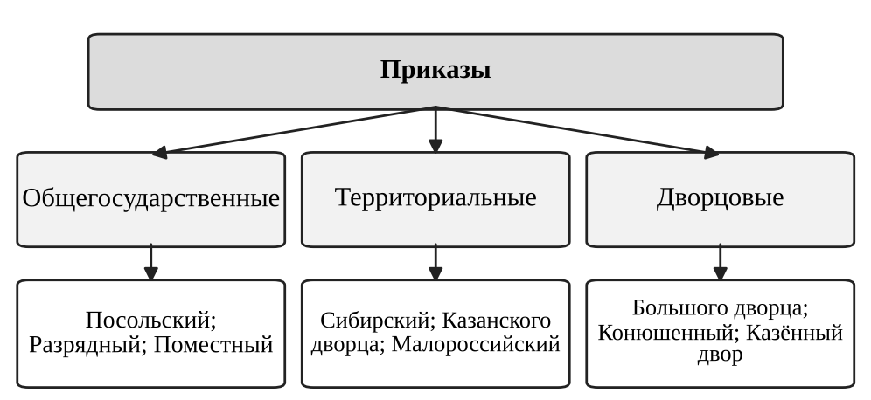
Рисунок 1 – Основные группы приказов конца XVII века
Источник: составлено автором по [5; 7].
Главная беда заключалась в переплетении полномочий. Деньги собирали финансовые приказы, но рядом с ними тем же занимались территориальные и военные. Суд вершили почти все ведомства по делам своих подведомственных людей. Жалобщик мог годами ходить из одного приказа в другой, пока не выяснял, кто вправе решить его дело. Чёткой границы между отраслевым и территориальным принципом не существовало, и одно и то же дело нередко тянулось в нескольких местах сразу.
Не было и единого центра, который видел бы всю картину. Боярская дума формально стояла над приказами, но к концу столетия разрослась и утратила роль рабочего совета. Сведения о доходах и расходах хранились разрозненно, единого бюджета не составлялось. Приказы подчинялись непосредственно царю и думе, а потому любое крупное решение требовало личного вмешательства монарха [8]. Для государя, который годами находился в походах, это было неприемлемо.
Показателен пример Посольского приказа. Помимо дипломатии он ведал рядом городов, сбором некоторых доходов, иноземцами на русской службе, а одно время ему подчинялись и малороссийские дела. Разрядный и Поместный приказы делили между собой служилых людей: первый назначал их на службу, второй наделял землёй, и любой спор о поместье неизбежно касался обоих. Такое устройство сложилось исторически и по-своему работало в мирное время, однако при резком росте нагрузки начинало буксовать.
Отдельная проблема — люди. Приказом руководил судья, чаще всего боярин или окольничий, а реальную работу вели дьяки и подьячие. Их положение определялось не столько знаниями, сколько происхождением и связями. Местничество, то есть распределение должностей по знатности рода и заслугам предков, отменили лишь в 1682 году, но, как пишет В. Е. Зубов, сама по себе эта отмена не привела к притоку на службу способных и честных людей [6]. Привычка смотреть на должность как на источник дохода никуда не делась.
Жалованье приказным служащим выплачивалось нерегулярно и было невелико, поэтому подьячие «кормились от дел» — брали с челобитчиков подношения. Современники воспринимали это почти как норму. Граница между благодарностью и взяткой оставалась размытой, и честный ход дела зачастую зависел от размера «почести». Порядок делопроизводства, с его столбцами из склеенных листов и долгими пересылками памятей, не облегчал контроль сверху.
Попытки исправить положение предпринимались ещё до Петра. При Фёдоре Алексеевиче часть родственных приказов объединили под началом одних и тех же судей, а сам Пётр в первые годы самостоятельного правления создал Ближнюю канцелярию для проверки финансовых ведомостей и Бурмистерскую палату, позже названную Ратушей, для управления городским населением и сборов с него [3]. Это были заплаты на ветхой одежде.
В начале XVIII века роль думы фактически перешла к так называемой Консилии министров — совещанию начальников важнейших приказов, собиравшемуся в Ближней канцелярии. Этот орган не имел ни закреплённого состава, ни писаных правил и действовал по прямым поручениям царя [7]. Губернская реформа 1708 года, разделившая страну на восемь губерний, перенесла многие функции на места и ещё сильнее запутала отношения столицы с провинцией.
Губернаторами стали люди из ближнего круга царя. Ингерманландскую губернию получил А. Д. Меншиков, Азовскую — Ф. М. Апраксин, Сибирскую — князь М. П. Гагарин. Каждый собирал доходы своей губернии и сам тратил большую их часть на армию и флот, а отчитывался перед Москвой как придётся. Связь центра с провинцией держалась на личных отношениях губернатора с Петром, но не на писаных правилах. Позднее история Гагарина покажет, во что такой порядок обходился казне.
К началу 1710-х годов приказной порядок уже фактически распадался: часть приказов прекратила существование, другие превратились в канцелярии при губернаторах, а центральная власть не располагала надёжными сведениями о том, что происходит в стране [5; 10]. Война требовала всё больше денег, людей и хлеба. Нужен был новый механизм, и Пётр начал строить его сверху, с высшего органа.
2. Сенат, коллегии и Табель о рангах
Перестройка центрального аппарата заняла примерно двенадцать лет — от учреждения Сената в 1711 году до утверждения Табели о рангах в 1722-м. За это время возникла система, которая в основных чертах просуществовала до министерской реформы Александра I.
Основные вехи этого пути показаны на рисунке 2. Порядок шагов может удивить: сначала появились губернии и высший орган, затем исполнительные ведомства и только в конце — общие правила службы. Пётр строил систему по мере того, как обнаруживал в ней новые пробелы.
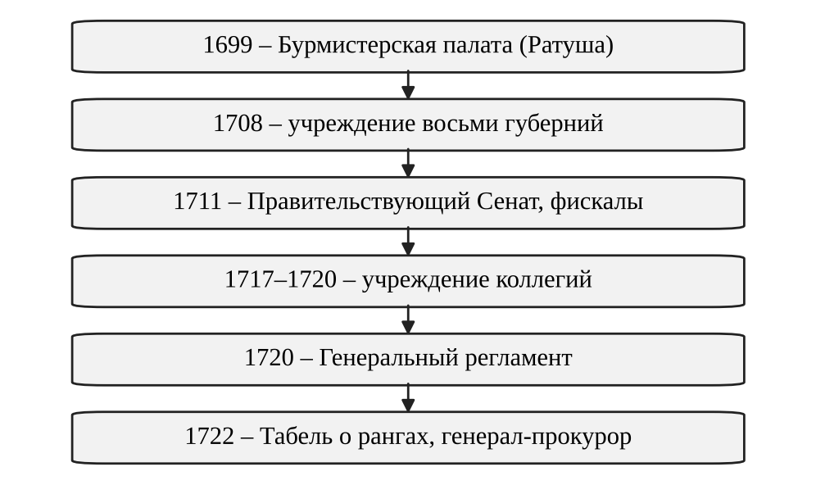
Рисунок 2 – Этапы перестройки государственного управления при Петре I
Источник: составлено автором по [1; 2; 3; 5].
2.1 Замена приказов коллегиями
Первым шагом стал Правительствующий Сенат. Указ о нём Пётр подписал 22 февраля 1711 года, перед отъездом в Прутский поход. В состав нового органа вошли девять сенаторов, причём, как отмечает Е. А. Чекурда, царь подбирал их без оглядки на знатность [11]. Поначалу Сенат задумывался как временная коллегия на время отсутствия государя, однако уже указ 2 марта 1711 года наделил его судебной властью, надзором за доходами и общим руководством администрацией. Временное учреждение быстро стало постоянным.
Состав первого Сената хорошо показывает этот подход. Рядом с графом И. А. Мусиным-Пушкиным, князьями М. В. Долгоруковым и П. А. Голицыным заседали М. М. Самарин, В. А. Апухтин и Н. П. Мельницкий, чьи семьи никогда не принадлежали к боярской верхушке. Ни один из них не был фельдмаршалом или любимцем вроде Меншикова. Царю нужны были не громкие имена, а исполнительные администраторы, которых легко призвать к ответу [11].
Одновременно появились фискалы во главе с обер-фискалом. Им поручалось тайно следить за злоупотреблениями чиновников и доносить о них. Позднее, в 1722 году, над самим Сенатом поставили генерал-прокурора, первым из которых стал П. И. Ягужинский; Пётр называл эту должность своим оком в государственных делах [3; 7]. Контроль за контролёрами — характерная черта петровского управления, где царь мало доверял и старой знати, и новым выдвиженцам.
Самым громким результатом фискального надзора стало дело сибирского губернатора М. П. Гагарина. Обер-фискал А. Я. Нестеров собрал доказательства того, что губернатор годами присваивал казённые деньги и вёл выгодную торговлю в обход казны. В марте 1721 года Гагарина повесили в Петербурге, и тело долго не снимали с виселицы в назидание остальным. Через три года казнили и самого Нестерова, уличённого во взятках [3]. История эта многое говорит о петровском контроле. Страх действовал сильно, но честности аппарату прибавлял мало.
Сенат сам по себе не мог заменить приказы: ему нужны были исполнительные органы с ясной компетенцией. Образец Пётр нашёл в Швеции. Голштинец Генрих Фик по поручению царя изучал шведские коллегии, собирал их регламенты и привозил переводы, а в Россию приглашали иностранцев, знакомых с камеральным делом [3; 9]. Сам выбор показателен: заимствовали устройство страны, с которой в это время воевали, потому что его эффективность русская армия ощутила на себе.
Указами 1717–1718 годов определили перечень коллегий и их президентов, а к 1719–1720 годам они в основном начали работу. Первоначально было создано девять ведомств: Иностранных дел, Военная, Адмиралтейская, Камер-коллегия (доходы), Штатс-контор-коллегия (расходы), Ревизион-коллегия (проверка счетов), Юстиц-коллегия, Коммерц-коллегия и Берг- и Мануфактур-коллегия [5]. Вскоре к ним прибавились Главный магистрат, Вотчинная коллегия, а в 1722 году Берг- и Мануфактур-коллегия разделилась на две.
Состав первых коллегий и их руководители приведены в таблице 1. Президентов назначили в декабре 1717 года, и почти все они принадлежали к ближайшему окружению царя. Вице-президентами и советниками нередко становились иностранцы, знакомые со шведской или немецкой канцелярской практикой.
Таблица 1 – Коллегии, учреждённые в 1717–1718 годах
Коллегия | Предмет ведения | Первый президент
Иностранных дел | Внешние сношения | Г. И. Головкин
Военная | Сухопутная армия | А. Д. Меншиков
Адмиралтейская | Флот и верфи | Ф. М. Апраксин
Камер-коллегия | Государственные доходы | Д. М. Голицын
Штатс-контор-коллегия | Государственные расходы | И. А. Мусин-Пушкин
Ревизион-коллегия | Проверка счетов | Я. Ф. Долгоруков
Юстиц-коллегия | Суд | А. А. Матвеев
Коммерц-коллегия | Внешняя торговля | П. А. Толстой
Берг- и Мануфактур-коллегия | Горное дело и промышленность | Я. В. Брюс
Источник: составлено автором по [3; 5; 7].

Чем коллегия отличалась от приказа? Прежде всего тем, что за каждой закреплялась одна отрасль на всей территории страны. Военная коллегия во главе с А. Д. Меншиковым ведала армией повсюду, Адмиралтейская под началом Ф. М. Апраксина — флотом, Иностранных дел, которую возглавил Г. И. Головкин, — дипломатией. Территориальный принцип уступил место функциональному, хотя и не до конца: для Малороссии, например, продолжали существовать особые учреждения.
Второе отличие отражено в самом названии. Решения принимались коллегиально, большинством голосов присутствия, куда входили президент, вице-президент, советники и асессоры. Предполагалось, что совместное обсуждение снизит произвол одного начальника и затруднит подкуп. На практике президенты из ближайшего окружения Петра нередко подавляли остальных, но сам принцип был новым для русской администрации [8].
Изменилось и материальное положение служащих. Для коллегий составили штаты, где каждой должности соответствовал твёрдый годовой оклад, и формально «кормление от дел» утратило оправдание. Денег, правда, постоянно не хватало, жалованье задерживали, а в последние годы царствования его временами выдавали частично. Но сама идея служащего, который живёт на казённое содержание и отвечает перед законом, а не перед челобитчиком, была заявлена ясно [5].
Третьим новшеством стал единый порядок работы. Генеральный регламент, подписанный 28 февраля 1720 года, в 56 главах расписал, как коллегии принимают и отправляют бумаги, как хранят деньги и архивы, какие обязанности несут президент, секретарь, нотариус, переводчик [1]. Впервые появилась обязательная регистрация входящих и исходящих документов, формуляры, сроки исполнения. Отсюда ведёт начало и архивное дело в России: передача отработанных бумаг на хранение стала служебной обязанностью.
Новая система имела и слабые места. Коллегий не хватало опытных служащих, многие вчерашние подьячие просто перешли в новые канцелярии со старыми привычками. Е. В. Анисимов называет созданную Петром машину «регулярным государством», в котором подданный подчинён мелочной регламентации, а бюрократия получает огромную власть над обществом [3]. Это суждение спорно, но в нём есть рациональное зерно: упорядочивая аппарат, реформатор одновременно резко увеличил его вес в жизни страны.
Тем не менее итог очевиден. Вместо нескольких десятков приказов с пересекающимися обязанностями возникло около дюжины ведомств, подчинённых Сенату и действовавших по одному регламенту. С этого момента можно говорить о бюрократизации управления в собственном смысле слова: должность отделяется от личности её носителя и описывается законом [10]. Оставалось решить вопрос о том, кто и на каких условиях будет служить в новых учреждениях.
2.2 Табель о рангах 1722 года
Ответом на этот вопрос стала Табель о рангах, утверждённая Петром 24 января 1722 года. Документ, опубликованный в Полном собрании законов под № 3890, распределял все должности по трём линиям — воинской, статской и придворной, причём воинская делилась на сухопутные войска, гвардию, артиллерию и флот [2]. В каждой линии устанавливалось четырнадцать классов, от первого, высшего, до четырнадцатого.
Главная идея Табели проста: положение человека в государстве определяется его службой, а не родословной. В пояснительных пунктах к таблице прямо сказано, что потомкам знатных фамилий не даётся никакого ранга, пока они не покажут своих заслуг государю и отечеству. В. Е. Зубов обращает внимание на третий, шестой и тринадцатый пункты, которые связывали продвижение с заслугами, отделяли пожалование дворянства от личной милости монарха и ставили обязательным условием поступления на службу практическую выучку [6].
Не менее важным было соотношение линий. Военные чины ставились выше равных им по классу статских и придворных, что отражало приоритеты эпохи бесконечных войн. Офицер, получивший даже низший, четырнадцатый класс, становился потомственным дворянином. На гражданской службе потомственное дворянство давал восьмой класс, а чины с четырнадцатого по девятый приносили лишь личное дворянство [2]. Так закон открыл выходцам из других сословий путь в правящий слой, хотя и долгий.
Выдвижение по заслугам Пётр практиковал задолго до 1722 года, и Табель во многом закрепила уже сложившийся порядок. П. П. Шафиров, сын крещёного еврея, служившего переводчиком в Посольском приказе, стал вице-канцлером и бароном. П. И. Ягужинский, сын органиста лютеранской церкви в Москве, дослужился до генерал-прокурора. Такие карьеры раздражали старую знать. Зато они убеждали служилых людей, что правила действительно изменились.
Табель не возникла на пустом месте. При её подготовке в Москве и Петербурге изучали росписи чинов Пруссии, Швеции, Дании и Франции, отсюда обилие иностранных названий вроде асессора, секретаря или камергера [3]. Петровская новизна состояла не в заимствовании отдельных званий, а в том, что все они были сведены в единую лестницу, обязательную для всех ведомств. Ступени этой лестницы стали своего рода общей валютой: военный, чиновник и придворный могли сравнить своё положение с точностью до класса.
Табель регулировала и внешнюю сторону службы: обращение, места на церемониях, право носить определённое платье. Девятнадцать пояснительных пунктов к таблице разбирали самые житейские случаи. Жена получала ранг по чину мужа, незамужняя дочь стояла на четыре ступени ниже отца, а за попытку занять на ассамблее или в церкви место выше своего ранга полагался штраф в размере двухмесячного жалованья, треть которого шла доносителю [2]. Современному читателю эти статьи могут показаться мелочными, но для XVIII века они значили многое. Почести, которыми прежде распоряжались по знатности рода, теперь распределялись по классам, а значит, ими управляло государство.
Основные правила, установленные Табелью и пунктами к ней, сведены в таблицу 2. Почти каждое из них било по старому порядку: родословная больше не давала места в иерархии, а продвижение зависело от класса, полученного на службе.
Таблица 2 – Основные правила Табели о рангах
Правило | Содержание
Структура | 14 классов в трёх линиях: воинской, статской, придворной
Старшинство | Воинский чин выше статского и придворного того же класса
Дворянство на военной службе | Потомственное с XIV класса
Дворянство на статской службе | Личное в XIV–IX классах, потомственное с VIII класса
Знатное происхождение | Ранг даётся только за службу
Самовольное занятие «места» | Штраф в размере двухмесячного жалованья
Жёны и дочери | Жена — по чину мужа, незамужняя дочь — на четыре ступени ниже отца
Источник: составлено автором по [2; 6].

Закон работал в связке с другими мерами Петра. Указ о единонаследии 23 марта 1714 года запрещал делить недвижимые имения между сыновьями, и младшим детям дворян оставалось искать средства к жизни на службе. Дворянская служба стала пожизненной и обязательной, начиналась обычно с нижних чинов, а уклонение от неё грозило лишением имений. Табель о рангах придала этому принуждению понятную форму: служить приходилось всем, но каждый видел, куда может подняться.
Насколько Табель изменила состав служилого слоя? Здесь мнения историков расходятся. Одни подчёркивают демократизацию элиты, приток незнатных людей в армию и канцелярии; Багдасарян и Реснянский, разбирая элитологический подход, приводят работы П. В. Седова и Л. Хьюз, где этот вопрос рассматривается подробно [4]. Другие указывают, что старые роды быстро приспособились к новым правилам и сохранили ключевые посты. Вероятно, оба взгляда верны для разных уровней: вершина власти оставалась за знатью, а средний и нижний ярусы действительно обновились.
Долговечность Табели поразительна. Её неоднократно правили, меняли пороги получения дворянства, упраздняли отдельные чины, но сама структура из четырнадцати классов дожила до декабря 1917 года [2; 6]. Ни одно другое петровское учреждение не прожило так долго. Коллегии уступили место министерствам в 1802 году, а лестница чинов продолжала определять карьеру чиновника весь XIX век — от Акакия Акакиевича Башмачкина до действительного тайного советника.
У этого закона была и теневая сторона. Чин превратился в самоцель, выслуга лет порой ценилась выше способностей, а погоня за следующим классом порождала тот самый формализм, с которым боролся Пётр. Постепенно сложилась особая чиновничья культура, в которой лояльность начальству значила больше, чем результат работы [8]. Реформатор хотел заменить знатность заслугой, а получил на выходе новую иерархию со своими привилегиями. Впрочем, требовать от одного закона окончательного решения такой задачи было бы наивно.
3. Новая система в действии и её оценки
Учреждения, созданные к 1722 году, предстояло испытать на деле. Первой проверкой в масштабе всей страны стала подушная перепись. Прочность же всей конструкции лучше всего видна по тому, что осталось от неё после смерти реформатора.
3.1 Подушная перепись 1718–1724 годов как проверка нового аппарата
Подушная реформа выросла прямо из нужд армии. Северная война шла к концу, но распускать войска Пётр не собирался: около двухсот тысяч солдат и офицеров нужно было где-то разместить и регулярно содержать. По шведскому образцу решили, что полки будут жить за счёт той местности, где их расквартируют [12]. Для этого требовалось знать, сколько в каждой округе плательщиков. Подворные переписи такого знания не давали.
Указ о переписи вышел 26 ноября 1718 года. Помещики, приказчики и сельские старосты должны были подать «сказки» — списки всех лиц мужского пола в своих сёлах и деревнях, без различия возраста [12]. К 1719 году большую часть сказок собрали. И тут выяснилось, что примерно каждый третий плательщик в них не попал. Помещики прятали крестьян, записывали живых в умершие, беглых в списки не вносили вовсе.
Тогда за дело взялась армия. В губернии отправили особые военные команды, которые проверяли сказки на месте, разыскивали и возвращали беглых, решали, как быть с теми, кто прежде податей не платил. Эта ревизия растянулась до 1724 года и в итоге насчитала 5 млн 656 тыс. душ мужского пола [12]. Последовательность действий власти показана на рисунке 3. Решающую проверку вели не гражданские чиновники, а офицеры, и в этом видна характерная черта петровского государства: в трудном деле царь полагался прежде всего на военных.
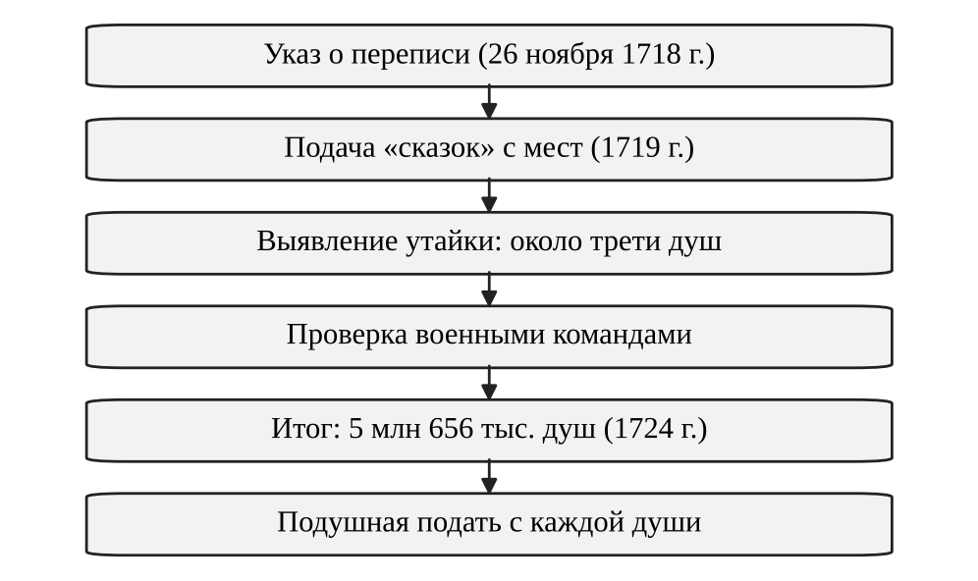
Рисунок 3 – Порядок проведения подушной переписи
Источник: составлено автором по [12; 13].
Ставка подати получилась почти арифметическим путём. Содержание кавалериста по проекту 1720 года обходилось в 40 рублей в год, пехотинца — в 28,5 рубля, а вся армия требовала около 4 млн рублей [12]. Пока считали на 5 млн душ, оклад определили в «восемь гривен с персоны», то есть 80 копеек. Ревизия нашла больше плательщиков, и в 1724 году ставку снизили до 74 копеек, а в 1725-м — до 70 копеек [13]. Как менялся размер подати, видно на рисунке 4.
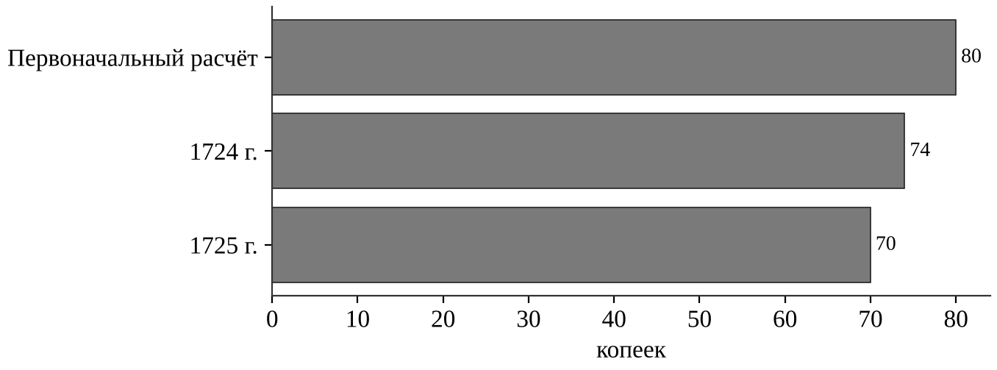
Рисунок 4 – Размер подушной подати с души мужского пола
Источник: [13].
Перепись показала и силу, и слабость новой системы. Государство впервые получило поимённый учёт своих плательщиков, а основной податной единицей на полтора столетия стала «ревизская душа» [13]. Налог, рассчитанный на содержание армии, просуществовал больше ста пятидесяти лет [12]. Но провести реформу удалось лишь силами военных, а переписанные души были прикреплены к месту записи ещё жёстче, чем прежде. Насколько выросло реальное податное бремя крестьянского двора, историки спорят до сих пор, и оценки у них расходятся очень сильно.
3.2 Судьба петровских учреждений и оценки историков
Сравнение старой и новой систем по основным признакам приведено в таблице 3. Из него видно, что Пётр поменял не только названия ведомств. Изменились сами принципы, на которых держалось управление: деление дел, порядок решений, источник содержания служащих.
Таблица 3 – Приказная и коллегиальная системы управления
Признак | Приказы (конец XVII в.) | Коллегии (1720-е гг.)
Число ведомств | Около сорока | Около дюжины
Деление дел | Смешанное: отрасли и территории | По отраслям на всю страну
Порядок решений | Судья, обычно единолично | Большинством голосов присутствия
Правила работы | Обычай и отдельные указы | Генеральный регламент 1720 г.
Содержание служащих | «Кормление от дел» | Штатное жалованье
Высший контроль | Царь и Боярская дума | Сенат, генерал-прокурор, фискалы
Назначение на должность | Знатность рода и связи | Класс по Табели о рангах
Источник: составлено автором по [1; 5; 7; 8].

Прочность новой конструкции проверило время. Уже в феврале 1726 года Екатерина I учредила Верховный тайный совет и подчинила ему Сенат, который утратил титул «Правительствующего» и стал называться «Высоким». Военная, Адмиралтейская коллегии и коллегия Иностранных дел вышли из-под сенатского надзора, а в 1727 году часть ведомств ради экономии слили или упразднили [5; 8]. Каркас тем не менее уцелел. Елизавета Петровна в 1741 году вернула Сенату прежнее значение, коллегии работали до губернской реформы Екатерины II, а последние из них уступили место министерствам в 1802 году.
Как петровские правила действовали на практике, хорошо видно на примере учёта. Регламент Адмиралтейства, утверждённый 5 апреля 1722 года, содержал около сотни статей о счетоводстве и образцы книг, а статью о переплетённых, пронумерованных и опечатанных книгах Пётр написал собственноручно. Д. А. Львова показала, что эти требования в значительной мере остались на бумаге. В 1727 году Екатерина I признала, что ревизия счетов «существует только именем», а к 1735 году предписанные формы книг в основном так и не завели [14]. Полным провалом исследовательница реформу всё же не считает: она подняла статус учёта и повлияла на позднейшую бухгалтерию.
Оценки петровского управления менялись вместе с эпохами. С. М. Соловьёв видел в реформах закономерное продолжение движения, начатого ещё в XVII веке. В. О. Ключевский писал о внутреннем противоречии преобразований: царь хотел пробудить в подданных самостоятельность, но добивался этого принуждением. П. Н. Милюков, изучив государственное хозяйство первой четверти XVIII века, пришёл к выводу, что ценою разорения страны Россия была возведена в ранг европейской державы. Все три подхода, как показывают В. Э. Багдасарян и С. И. Реснянский, живут и в нынешней литературе, обрастая новыми аргументами [4].
В современной историографии на первый план вышли вопросы о природе созданного государства и об источниках заимствований. Е. В. Анисимов, как уже говорилось, связывает с Петром рождение «регулярного государства» с его культом бумаги и опекой над подданными [3]. Л. Ф. Писарькова прослеживает, как петровская схема на протяжении XVIII века обрастала поправками, так что бюрократическая система достраивалась уже преемниками Петра [10]. Д. А. Львова прямо называет основой его финансовых преобразований шведский камерализм, учение о хорошо упорядоченном государстве, где каждое ведомство отвечает за свою отрасль и регулярно отчитывается [14].
Сопоставляя эти взгляды, трудно принять крайние оценки. Петровский аппарат не был ни механическим заимствованием, ни простым продолжением московских порядков. Шведские формы в нём соединились с русской привычкой к личному управлению монарха. В деталях такое соединение оказалось неустойчивым: регламенты нарушались, учреждения перекраивали уже через год после смерти царя. В основе же оно было очень прочным. Коллегии прожили около восьмидесяти лет, Сенат — больше двух столетий, а привычка измерять человека чином пережила и то и другое.
ЗАКЛЮЧЕНИЕ
Проведённый анализ позволяет ответить на поставленные во введении вопросы. К концу XVII века Московское государство заметно уступало соседям в военной организации, хозяйстве и подготовке кадров, а приказная система с её переплетением полномочий, отсутствием единого центра и «кормлением от дел» не могла обеспечить ведение большой войны. Поражение под Нарвой сделало этот разрыв очевидным и задало реформам их военно-финансовый характер.
Перестройка центрального управления шла сверху вниз. Сенат 1711 года стал высшим органом, над которым позже поставили генерал-прокурора, а коллегии, созданные в 1717–1720 годах по шведскому образцу, заменили приказы функциональным разделением дел, коллегиальным порядком решений и единым Генеральным регламентом. Табель о рангах 1722 года связала положение служащего с его классом и заслугами и открыла незнатным людям путь в дворянство.
Проверкой новой системы стала подушная перепись 1718–1724 годов. Она дала власти поимённый учёт 5 млн 656 тыс. душ мужского пола и устойчивый налог на содержание армии, однако провести её удалось лишь силами военных команд. После смерти Петра часть его учреждений перестроили или упразднили, а правила учёта и отчётности нередко исполнялись только на бумаге. Основа же — Сенат, отраслевое деление ведомств, лестница чинов — сохранилась на многие десятилетия.
Итог реформ противоречив. Россия получила регулярный бюрократический аппарат, способный собирать ресурсы огромной страны, и вместе с ним — культ чина и разросшуюся власть канцелярий. Многие черты этого аппарата пережили и Петра, и империю, поэтому разговор о петровских реформах остаётся разговором о корнях современного российского государственного управления. Оценивая их, полезно помнить, что Пётр решал задачи своего времени — выиграть войну и удержать завоёванное, а долгосрочные последствия его решений стали видны лишь потомкам.
СПИСОК ИСПОЛЬЗОВАННЫХ ИСТОЧНИКОВ
1. Генеральный регламент [от 28 февраля 1720 г.] // Полное собрание законов Российской империи. Собрание первое. – Санкт-Петербург, 1830. – Т. 6. – № 3534.
2. Табель о рангах всех чинов воинских, статских и придворных [от 24 января 1722 г.] // Полное собрание законов Российской империи. Собрание первое. – Санкт-Петербург, 1830. – Т. 6. – № 3890.
3. Анисимов, Е. В. Время петровских реформ / Е. В. Анисимов. – Ленинград : Лениздат, 1989. – 495, [1] с. – ISBN 5-289-00262-6.
4. Багдасарян, В. Э. Образ Петра I в современном историографическом и общественном дискурсе / В. Э. Багдасарян, С. И. Реснянский // Вестник Российского университета дружбы народов. Серия: История России. – 2022. – Т. 21, № 3. – С. 351–362. – DOI 10.22363/2312-8674-2022-21-3-351-362.
5. Ерошкин, Н. П. История государственных учреждений дореволюционной России / Н. П. Ерошкин. – 5-е изд., доп. – Москва : РГГУ, 2008. – 605 с.
6. Зубов, В. Е. Этапы реформирования государственной службы в России (XVI – начало XX в.) / В. Е. Зубов // Гуманитарные науки в Сибири. – 2013. – № 2. – С. 43–47.
7. Куликов, В. И. История государственного управления в России : учебник / В. И. Куликов. – 2-е изд., стер. – Москва : Академия, 2003. – 272 с.
8. Мухаев, Р. Т. История государственного управления в России : учебник для бакалавров / Р. Т. Мухаев. – 2-е изд., перераб. и доп. – Москва : Юрайт, 2019. – 770 с. – ISBN 978-5-9916-3254-6.
9. Павленко, Н. И. Петр Великий / Н. И. Павленко. – Москва : Мысль, 1990. – 591, [1] с. – ISBN 5-244-00560-X.
10. Писарькова, Л. Ф. Государственное управление России с конца XVII до конца XVIII века: эволюция бюрократической системы / Л. Ф. Писарькова. – Москва : РОССПЭН, 2007. – 743 с.
11. Чекурда, Е. А. Правительствующий Сенат в России в начале XVIII века: учреждение и первоначальная компетенция / Е. А. Чекурда // Вестник Омского юридического института. – 2011. – № 4 (17). – С. 10–12.
12. Анисимов, Е. В. Императорская Россия / Е. В. Анисимов. – Санкт-Петербург : Питер, 2008. – 640 с.
13. Бегунова, Л. В. Понятие «подушная подать» в контексте изучения налоговой системы Российской империи XVIII – первой половины XIX вв. / Л. В. Бегунова // Вестник Государственного университета просвещения. Серия: История и политические науки. – 2024. – № 3. – С. 77–88. – DOI 10.18384/2949-5164-2024-3-77-88.
14. Львова, Д. А. Камерализм и преобразования Петра I в финансах и учете / Д. А. Львова // Экономическая политика. – 2023. – Т. 18, № 1. – С. 106–135. – DOI 10.18288/1994-5124-2023-1-106-135.

